ВЕСТНИК

Атнарского сельского поселения

с
Информационное издание администрации Атнарского сельского поселения
Красночетайского района Чувашской Республики
22.09.2021
№23

По иску прокуратуры администрацией Красночетайского района установлены искусственная неровность и дорожные знаки на проезжей части автомобильной дороги возле детского сада

Прокуратурой Красночетайского района проведена проверка исполнения законодательства о безопасности дорожного движения, в том числе направленного на профилактику детского дорожно-транспортного травматизма.
Проверкой установлено, что на проезжей части дорожного участка возле МБДОУ «Детский сад «Рябинушка» в с. Красные Четаи отсутствуют искусственные неровности и дорожные знаки 5.20 «Искусственная неровность».
Отсутствие технических средств организации дорожного движения на участке нерегулируемого пешеходного перехода возле образовательного учреждения не позволяло участникам дорожного движения полноценно выполнять требования Правил дорожного движения, что создавало реальную угрозу жизни и здоровью воспитанников указанного учреждения, а также их родителей.
По результатам проверки прокуратурой района в суд направлено исковое заявление о понуждении администрации района исполнить требования законодательства о безопасности дорожного движения. Судом требования прокурора удовлетворены.
Во исполнение решения суда администрацией Красночетайского района установлены искусственная неровность и дорожные знаки на проезжей части автомобильной дороги возле детского сада.

Прокурор Красночетайского района

старший советник юстиции А.И. Петров

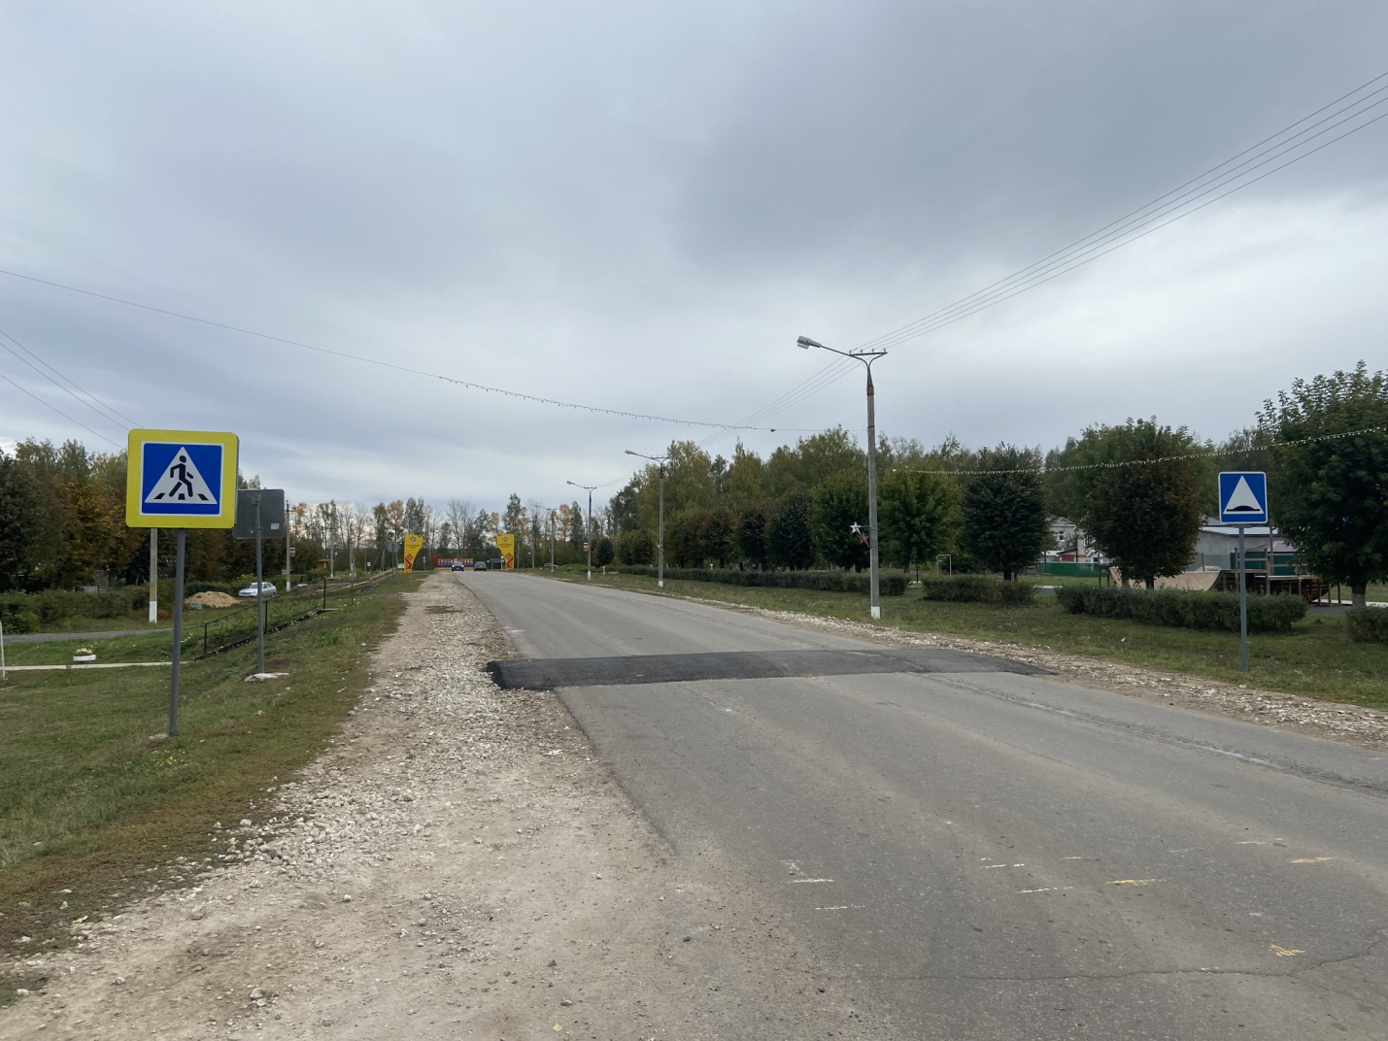

Постановление
администрации Атнарского сельского поселения Красночетайского района Чувашской Республики «Об утверждении муниципальной программы Атнарского сельского поселения «Использование и охрана земель муниципального образования Атнарского сельского поселения Красночетайского района Чувашской Республики на 2021-2023 годы»
от 17.09.2021 г. №54
В соответствии с Земельным Кодексом Российской Федерации, руководствуясь Уставом Атнарского сельского поселения Красночетайского района Чувашской Республики Администрация Атнарского сельского поселения Красночетайского района Чувашской Республики п о с т а н о в л я е т:
I. Утвердить муниципальную программу Атнарского сельского поселения «Использование и охрана земель муниципального образования Атнарского сельского поселения Красночетайского района Чувашской Республики на 2021-2023 годы» согласно приложению.
2. Настоящее постановление вступает в силу после его официального опубликования в печатном издании «Вестник Атнарского сельского поселения».
Глава Атнарского сельского поселения А.А.Наумова

Приложение
УТВЕРЖДЕНА
Постановлением лавы администрации
Атнарского сельского поселения
от 17.09.2021 №54

МУНИЦИПАЛЬНАЯ ПРОГРАММА
Атнарского сельского поселения
«Использование и охрана земель муниципального образования
Атнарского сельского поселения
Красночетайского района Чувашской Республики
на 2021-2023 годы»

ПАСПОРТ
муниципальной программы Атнарского сельского поселения «Использование и охрана земель муниципального образования
Атнарского сельского поселения Красночетайского района
Чувашской Республики на 2021- 2023 годы»

Муниципальный заказчик  Муниципальной программы | Администрация Атнарского  сельского поселения
Цели муниципальной программы: | Повышение эффективности использования и охраны земель муниципального образования Атнарского сельского поселения Красночетайского района Чувашской Республики в том числе:  1) предотвращение и ликвидация загрязнения, истощения, деградации, порчи, уничтожения земель и почв и иного негативного воздействия на земли и почвы,  2) обеспечение рационального использования земель,  3) восстановление плодородия почв на землях сельскохозяйственного назначения и улучшения земель.
Задачи муниципальной  Программы: | 1) воспроизводство плодородия земель сельскохозяйственного назначения;  2) защита земель от водной и ветровой эрозии, селей, подтопления, заболачивания, вторичного засоления, иссушения, уплотнения, загрязнения химическими веществами и микроорганизмами, загрязнения отходами производства и потребления и другого негативного воздействия;  3) защита сельскохозяйственных угодий от зарастания деревьями и кустарниками, сорными растениями, сохранению достигнутого уровня мелиорации.  4) обеспечение организации рационального использования и охраны земель на территории муниципального образования
Целевые показатели эффективности  реализации  муниципальной  программы | - улучшение качественных характеристик земель сельскохозяйственного назначения;  - целевое и эффективное использование земель сельскохозяйственного назначения  - повышение доходов в муниципальный бюджет от уплаты налогов
Этапы и сроки  реализации муниципальной  программы | 2018-2020 годы,  выделение этапов не предусматривается
Объемы и источники финансирования муниципальной программы: | Финансирования не требует
Ожидаемые  Результаты  Муниципальной программы | - Рациональное и эффективное использование и охрана земель; упорядочение землепользования; восстановление нарушенных земель; повышение экологической безопасности населения и качества его жизни. Повышение доходов в бюджет поселения от уплаты налогов.
Раздел 1. Содержание проблемы и обоснование необходимости ее решенияпрограммными методами
Земля - важнейшая часть общей биосферы, использование ее связано со всеми другими природными объектами: водами, лесами, животным и растительным миром, полезными ископаемыми и иными ценностями недр земли. Без использования и охраны земли практически невозможно использование других природных ресурсов. При этом бесхозяйственность по отношению к земле немедленно наносит или в недалеком будущем будет наносить вред окружающей природной среде, приводить не только к разрушению поверхностного слоя земли - почвы, ее химическому и радиоактивному загрязнению, но и сопровождаться экологическим ухудшением всего природного комплекса.
Земля используется и охраняется в Российской Федерации как основа жизни и деятельности народов, проживающих на соответствующей территории. Эта формула служит фундаментом прав и обязанностей государства, занятия общества и землепользователей использованием и охраной земли в соответствии с действующим законодательством.
Использование значительных объемов земельного фонда в различных целях накладывает определенные обязательства по сохранению природной целостности всех звеньев экосистемы окружающей среды. В природе все взаимосвязано. Поэтому нарушение правильного функционирования одного из звеньев, будь то лес, животный мир, земля, ведет к дисбалансу и нарушению целостности экосистемы. Территории природного комплекса - лесные массивы, водные ландшафты, овражные комплексы, озелененные пространства природоохранные зоны и другие выполняют важнейшую роль в решении задачи обеспечения условий устойчивого развития сельского поселения.
Программа «Использование и охрана земель муниципального образования
Атнарского сельского поселения Красночетайского района Чувашской Республики на 2021 - 2023 годы» (далее - Программа) направлена на создание благоприятных условий использования и охраны земель, обеспечивающих реализацию государственной политики эффективного и рационального использования и управления земельными ресурсами в интересах укрепления экономики сельского поселения.
Нерациональное использование земли, потребительское и бесхозяйственное отношение к ней приводят к нарушению выполняемых ею функций, снижению природных свойств. Охрана земель только тогда может быть эффективной, когда обеспечивается рациональное землепользование.
Проблемы устойчивого социально-экономического развития Атнарского сельского поселения Красночетайского района Чувашской Республики и экологически безопасной жизнедеятельности его жителей на современном этапе тесно связаны с решением вопросов охраны и использования земель. На уровне сельского поселения можно решать местные проблемы охраны и использования земель самостоятельно, причем полным, комплексным и разумным образом в интересах не только ныне живущих людей, но и будущих поколений.
Раздел 2. Цели, задачи и сроки реализации Программы
Охрана земель включает систему правовых мер, организационных, экономических и других мероприятий, направленных на рациональное использование, защиту от вредных антропогенных воздействий, а также на воспроизводство и повышение плодородия почв. Система рационального использования земель должна носить природоохранный, ресурсосберегающий характер и предусматривать сохранение почв, ограничения воздействия на растительный и животный мир и другие компоненты окружающей среды.
Основными целями Программы являются:
-обеспечение прав граждан на благоприятную окружающую среду;
-предотвращение загрязнения, захламления, нарушения земель, других негативных (вредных) воздействий хозяйственной деятельности;
-предотвращение развития природных процессов, оказывающих негативное
воздействие на состояние земель (подтопление, эрозия почв и др.);
-обеспечение улучшения и восстановления земель, подвергшихся негативному (вредному) воздействию хозяйственной деятельности и природных процессов;
-предотвращение загрязнения окружающей среды в результате ведения хозяйственной и иной деятельности на земельный участок;
-сохранение плодородия почв.
Основными задачами Программы являются:
-обеспечение организации рационального использования и охраны земель;
-повышение эффективности использования и охраны земель;
-сохранение и восстановление зеленых насаждений; инвентаризация земель.
Раздел 3. Ресурсное обеспечение Программы
Финансирование мероприятий Программы не предусмотрено.
Раздел 4. Механизм реализации Программы
Реализация Программы осуществляется на основе договоров, заключаемых в установленном порядке муниципальным заказчиком с исполнителями мероприятий Программы, за исключением случаев, предусмотренных действующим законодательством.
Отбор исполнителей мероприятий Программы осуществляется на конкурсной основе в соответствии с законодательством о размещении заказов на поставки товаров, выполнение работ, оказание услуг для муниципальных нужд.
Механизм реализации Программы предусматривает ежегодное формирование рабочих документов: организационного плана действий по реализации мероприятий Программы, плана проведения конкурсов на исполнение конкретных мероприятий Программы, проектов договоров, заключаемых муниципальным заказчиком с исполнителями мероприятий
Программы, перечня работ по подготовке и реализации мероприятий Программы конкретными исполнителями с определением объемов и источников финансирования.
Раздел 5. Организация контроль за ходом реализации Программы
Контроль за ходом реализации Программы осуществляет администрация поселения в соответствии с ее полномочиями, установленными действующим законодательством.
Раздел 6. Оценка социально-экономической эффективности реализации
Программы
Оценка эффективности реализации Программы осуществляется администрацией Атнарского сельского поселения ежегодно, в срок до 1 марта числа месяца, следующего за отчетным периодом в течение всего срока реализации Программы.
Оценка эффективности реализации Программы должна содержать общую оценку
вклада Программы в социально-экономическое развитие Атнарского сельского
поселения.
Отчет о реализации Программы в соответствующем году должен содержать:
1) общий объем фактически произведенных расходов, всего и в том числе по источникам финансирования;
2) перечень завершенных в течение года мероприятий по Программе;
3) перечень не завершенных в течение года мероприятий Программы и процент их не завершения;
4) анализ причин несвоевременного завершения программных мероприятий;
5) предложения о привлечении дополнительных источников финансирования и иных способов достижения программных целей либо о прекращении дальнейшей реализации Программы.
Раздел 7. Ожидаемые результаты реализации муниципальной программы
Реализация данной Программы будет содействовать упорядочению землепользования, эффективному использованию и охране земель, восстановлению нарушенных земель и повышению экологической безопасности населения поселения и качества его жизни, а также увеличению налогооблагаемой базы.

Приложение 1
к муниципальной программе

ПЕРЕЧЕНЬ
Основных мероприятий муниципальной программы
«Использование и охрана земель муниципального образования
Атнарского сельского поселения
Красночетайского района Чувашской Республики
на2021 - 2023 годы»
№  п/п | Наименование мероприятия | Ответственный исполнитель | Срок исполнения
1 | Инвентаризация земель | Администрация поселения | постоянно
2 | Осуществление земельного контроля за использованием земельных участков и соблюдением земельного законодательства | Администрация поселения | постоянно
3 | Осуществление контроля за своевременной уплатой земельного налога и арендной платы за использованием земельных участков | Администрация поселения | Постоянно
4 | Защита от заражения сельскохозяйственных земель карантинными вредителями и болезнями растений, от зарастания кустарников и сорной травы | Собственники и арендаторы земельных участков | Постоянно
5 | Организация регулярных мероприятий по очистке территории поселения от мусора | Администрация поселения | Постоянно
6 | Благоустройство и озеленение территории | Администрация поселения | Постоянно
7 | Разъяснение норм земельного законодательства населению | Администрация поселения | Постоянно
8 | Проведение мероприятий по благоустройству населенных пунктов (субботников) | Организации, учреждения всех форм собственности, население | Апрель  Октябрь  ежегодно

ВЕСТНИК  Атнарского сельского поселения  Тир. 100 экз. |  | . Атнары , ул.Молодежная, 52а  krchet-atnar@cap.ru  Номер сверстан ведущим специалистом администрации Атнарского сельского поселения  Ответственный за выпуск: А.А.Наумова |  | Выходит на русском языке

